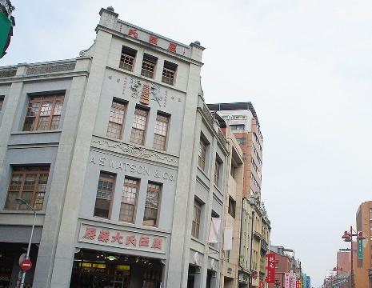
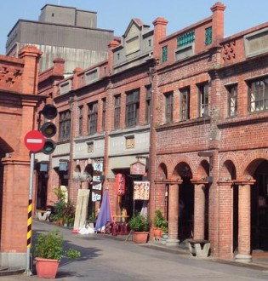
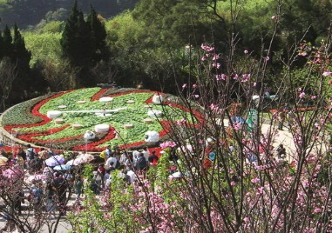
【陽明山公園花季】每年3月份陽明山花季最熱鬧人氣破表的季節，2018陽明山花季以「櫻花獅」為主題，主要景點在陽明公園、花卉試驗中心等地，八重櫻、昭和櫻、吉野櫻、平戶杜鵑等花卉同時上陣，大自然芬多精搭配上濛濛小雨，讓陽明山花季更添意境。
【大稻埕創意街區】見證過數百年歷史，經歷過不同時代的風華，在一群大稻埕生活與工作、又熱愛大稻埕的夥伴，有在地居民、有在地商家、也有返鄉創業的遊子、更有喜歡老台北而來這裡落腳的年輕文創店家，結合巷弄的商家，形成文創、咖啡輕食店鋪，新舊商家店舖交融並陳，重新展現台北西區的古早味魅力！
【迪化街商圈】走進迪化街彷若走進歷史的長廊，許多商家樣貌都保有「大正時期」的巴洛克式裝飾建築。自清末一路演變，少有人不知道這裡是臺灣南北貨、茶葉、中藥和布匹的批發貨集散地，迪化街的確勾勒出臺灣商業發達史的初貌。迪化街店屋，屬於長條形連棟式店鋪，門面不寬，屋身則幽長深邃，是清代臺灣商街的典型。這裡的「台北霞海城隍、月老廟」更是聞名海內外。
【午餐】
【三角湧商圈】明末清初，渡海來臺開墾的移民，坐著船沿淡水河，逐漸往上游大漢溪畔的三峽地區開墾，形成三峽的第一條街「三角湧街」（即現今民權老街）也在此時初具雛型。三角湧仍保留許多日據時代以來的商業街屋建築，老房子刻字代表著姓氏、行業或堂號，是當時商家做生意時普遍的宣傳手法，牌樓上的圖示有代表避邪的八卦也有平平安安的花瓶圖樣，街屋則多以紅磚及土角堆砌而成，由於當時三峽老街上的商家，大多都是富有且有頭有臉的人家，建造房舍時的建材與形式理所當然也是一時之選，從外地進口建材及設計的例子不勝枚舉，加上近日多方極力保存，造就了今日三角湧風情依舊的模樣。
【三峽老街祖師廟】三峽人的信仰中心－長福巖清水祖師廟由藝術家李梅樹教授主持改建，由於建造技術匠心獨具，精雕細琢，造就了祖師廟「東方藝術殿堂」的美名，使祖師廟在莊嚴的宗教氣息中，增添珍貴的藝術價值。建築特色在於其石材的雕刻，石雕比木雕要來得耗時精工，除基座的造型較為簡潔外，其他廟體的建築部份皆有繁美的石雕。最吸引人的是大殿20根步柱的石雕。除龍柱外，尚有雙龍柱、單龍柱、花鳥柱與對聯圓柱。大殿的「三層雙龍柱」、「花鳥柱」與「百鳥朝梅柱」可說是廟中最重要的石柱雕刻。
賦歸~甜蜜的家

